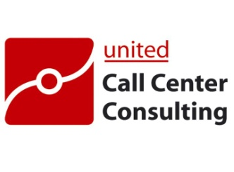
A Pegazus, és Családbarát díjjal elismert United Call Centers Kft. dinamikusan fejlődő csapatába keres új kollégákat
Content Manager
munkakörbe.

Jelentkezz hozzánk, ha

- egy dinamikus és fiatalos csapat része szeretnél lenni
- ismered a marketingautomatizálást, chatbot kezelést
- ha stratégiai gondolkodás jellemez
- ismered a keresőoptimalizálás folyamatát (Google Analytics)
- fontos számodra a folyamatos tanulás, szakmai fejlődés
- hosszú távra keresel munkát- mert mi hosszú távra tervezünk
- szereted a folyamatos pörgést
- ismered a SEO rejtelmeit
- otthonosan mozogsz a közösségi médiában
- dinamikus, kitartó, sikerorientált, megbízható személyiség vagy

Új kollégánk a következő feladatokra számíthat:
- tartalommarketing építésében való részvétel, fejlesztés, ellenőrzés
- chatbot építése
- keresőoptimalizálás
- az üzleti érdekek szem előtt tartásával folyamatos egyeztetéseket bonyolít a tulajdonosokkal
- vizuális anyagok előállításában való részvétel
- tartalommarketinggel kapcsolatos exportok, riportok készítése

Amit kínálunk:
- felelősségteljes feladatok, szakmai kihívások
- fejlődési lehetőség
- dinamikus, fiatal csapat
- támogató vezetés

Munkavégzés helye: Miskolc

Amennyiben hirdetésünk felkeltette érdeklődésedet, kérjük, küldd el önéletrajzodat a következő
e-mail címre:

karrier.mc@unitedcallcenters.hu

